Criei uma vm AzureSQLLab no grupo de recursos DIO:

Nome de usuário: dioadmin

Senha: M0nst3r@2024

Disco:

Esse alerta me fez pensar que eu deveria diminuir o tamanho do disco mas identifiquei que ele informou apenas que a capacidade da taxa de transferência da maquina de 23mbps fará um gargalo de desempenho. Optei por manter a maquina com essa capacidade mesmo.

Rede:

Gerenciamento:

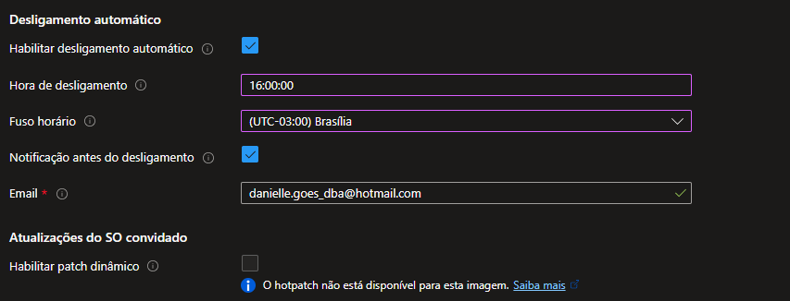

Monitoramento:

Avançado:

Marcas:

Ao final não foi possivel finalizar pois a minha assinatura está desabilitada conforme imagem abaixo:

